班级动态(10.31)
一、晨间来园基本情况
1.来园人数： 应到24人，实到22人，受台风“康妮”影响，我市今天降雨量较大，家长们接送孩子来园路上请做好防雨措施，雨天路滑请慢行。
2.来园情况：开学已经靠两个月，现在我们小二班的宝贝都能情绪的稳定的入园，所以我们对门口的签到进行了调整：能主动与老师开心的打招呼可以盖黄色，能够自主绕水杯放水杯的该蓝色，两件事情都能做好的小朋友可以盖两种颜色的高楼。今天来园后能与老师主动打招呼、签到、绕水杯并自主计划区域游戏的幼儿有：邱语涵、高菁忆、白艺博、胡默、胡馨艺、贾昕语、李宇阳、李子恒、钱莱、邵成言、陶清昀、万瑾妍、万礼瑄、万信阳、王沅莘、肖怡萱、徐苜、杨雨泽、叶宛芮、赵弘阳、朱星亿、蒋奕宸
需要老师提醒在计划的区域游戏的幼儿有：白艺博（会随意走进午睡室）、万信阳、邵成言
请胡馨艺小朋友8：20前来园。
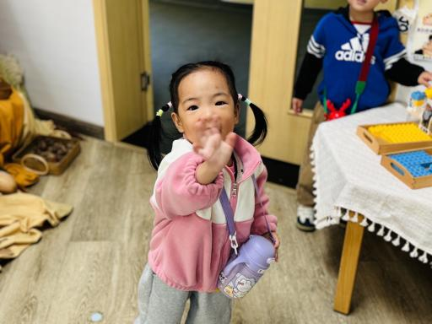 | 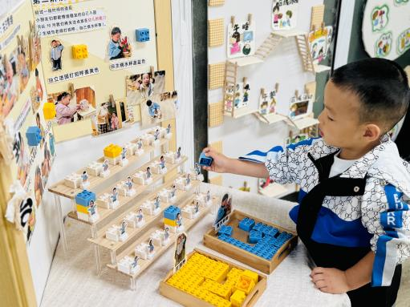 | 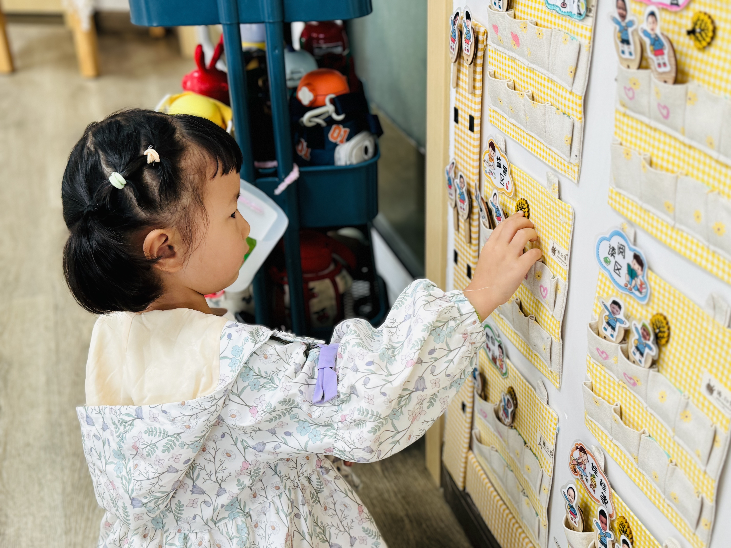
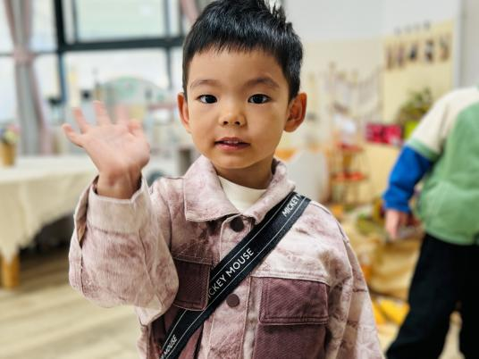 | 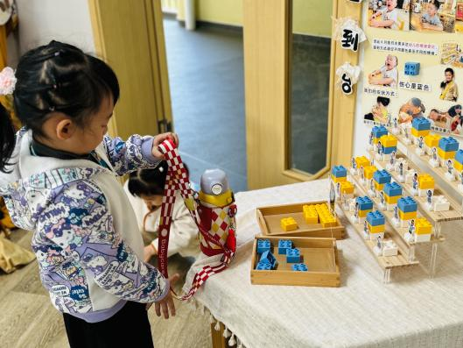
- 户外游戏
今天，我们户外我们玩的是滑滑梯，孩子们能结伴与中班的哥哥姐姐一起游戏，运动的同时还能学会社会交往。
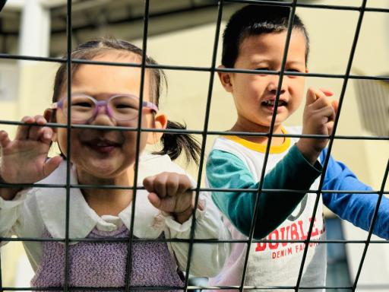 | 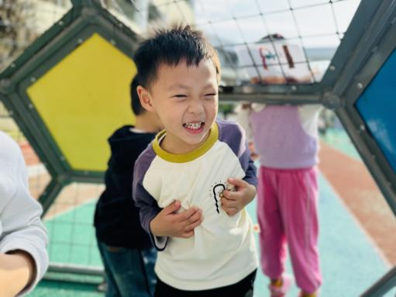 | 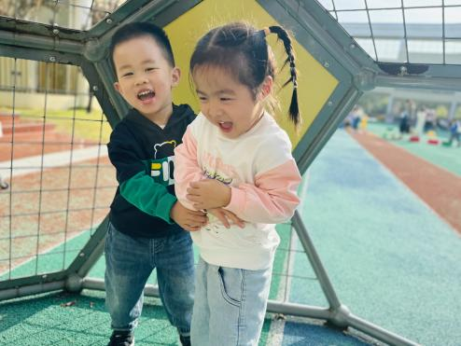
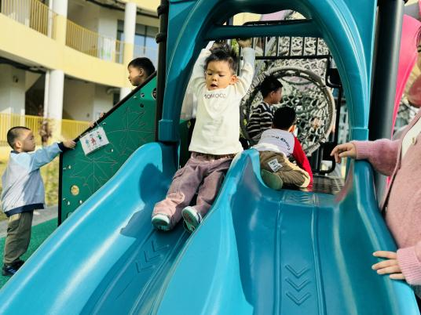 | 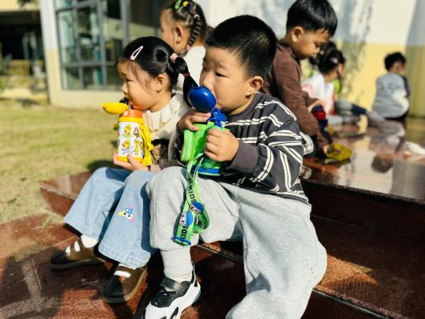 | 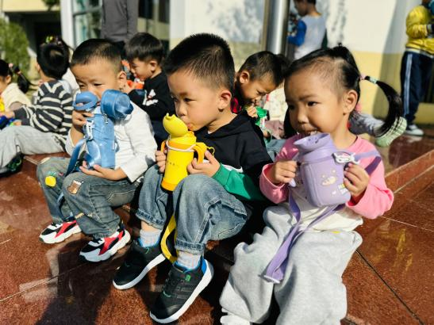

三、区域活动：好玩的区域游戏
每天的区域游戏时间就是孩子们与同伴交往、发现问题、解决问题、动手动脑的时间，总是会被孩子的专注、可爱、同伴互助的一面感染。
今天自然角的小朋友发现我们有一只鹦鹉受伤了，并把发现与老师、同伴分享。小朋友们开动脑筋，决定要给小鹦鹉“治疗”，我们去保健老师那里拿了一些碘伏棉签，轻柔的给小鹦鹉斤进行消毒伤口。
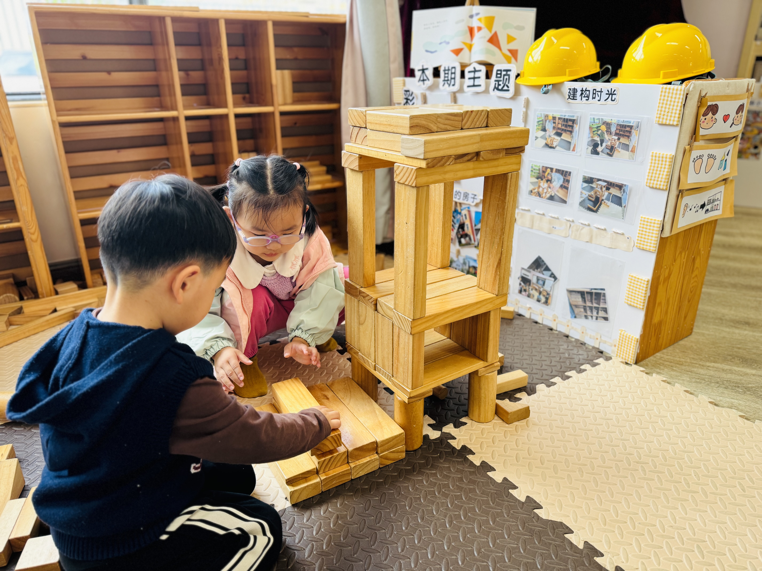 | 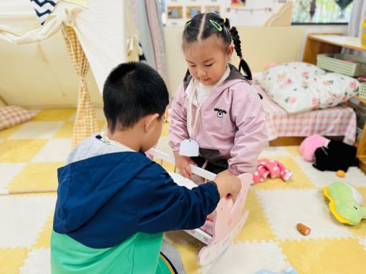 | 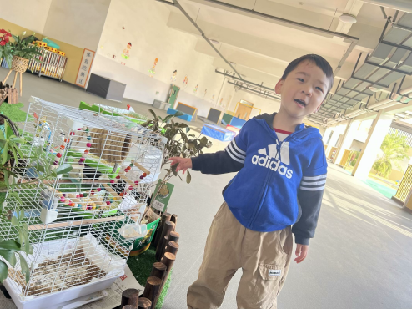
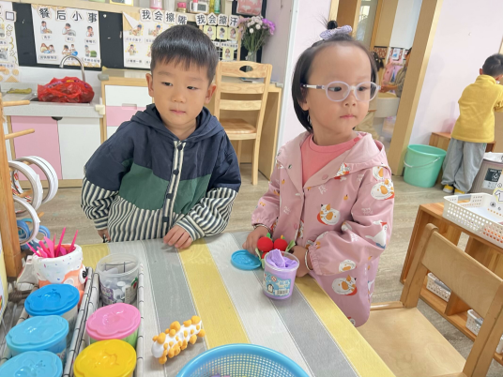
四、科学活动《认识菊花》
本次活动是一节观察认知类的科学活动。菊花是秋天开放的一种花朵，菊花的花朵大小和形状各有不同，有单瓣，有重瓣；有扁形，有球形；有长絮，有短絮，有平絮和卷絮；有空心和实心；有挺直的和下垂的，式样繁多，品种复杂，特征也很鲜明，适合小班幼儿一起观察和发现。本次活动旨在引导幼儿从花朵、叶子、茎等有序地观察菊花。
活动中能通过多种感官认识了解菊花的各种特征的幼儿有：邱语涵、高菁忆、胡默、胡馨艺、贾昕语、李宇阳、李子恒、钱莱、邵成言、陶清昀、万瑾妍、万礼瑄、王沅莘、肖怡萱、徐苜、杨雨泽、叶宛芮、赵弘阳、朱星亿、蒋奕宸
活动中愿意与举手与大家分享自己的发现的幼儿有：邱语涵、胡馨艺、贾昕语、李子恒、钱莱、陶清昀、万瑾妍、万礼瑄、王沅莘、徐苜、杨雨泽、叶宛芮、赵弘阳、朱星亿

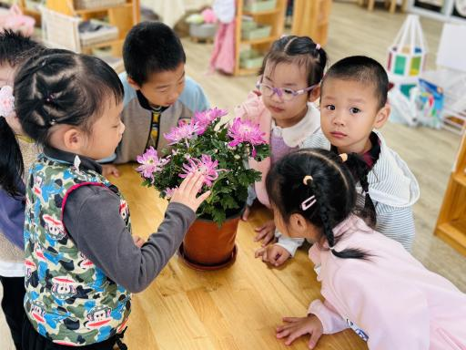 | 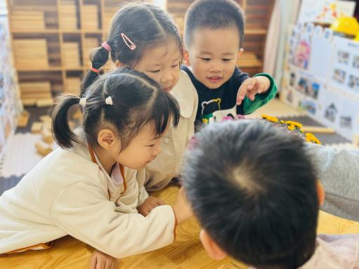 | 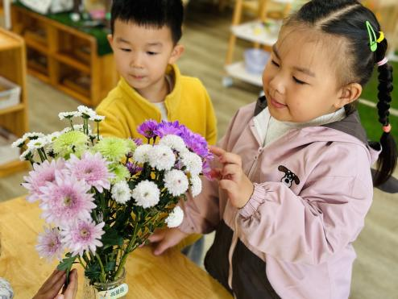
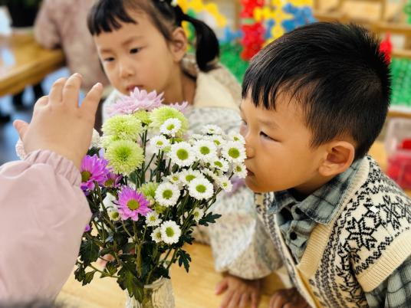 | 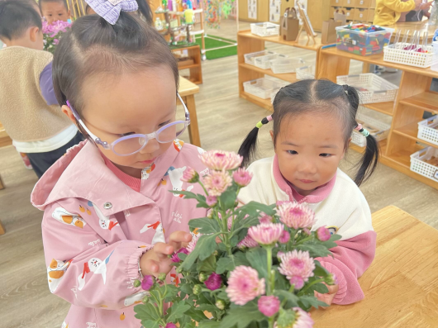 | 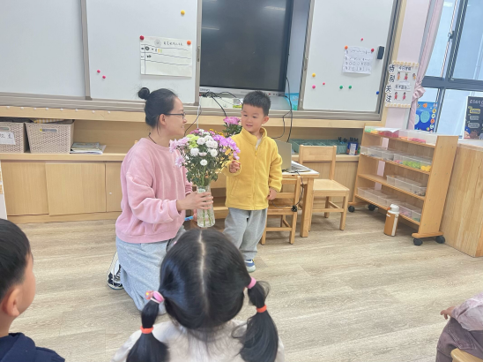
六、午餐
今天的午餐是金银饭、鹌鹑蛋烧猪肝、上汤娃娃菜、田园时蔬汤。在吃饭前我们通过讲述食物的营养价值激起幼儿吃饭的欲望。
在老师引导下能全部吃完的幼儿有：邱语涵、高菁忆、白艺博、胡默、胡馨艺、贾昕语、李宇阳、李子恒、钱莱、邵成言、陶清昀、万瑾妍、万礼瑄、万信阳、王沅莘、肖怡萱、徐苜、杨雨泽、叶宛芮、赵弘阳、朱星亿、蒋奕宸
倒了一部分猪肝的幼儿有：胡馨艺、钱莱、万信阳、胡默、邵成言、邵成言、万瑾妍、邱语涵、蒋奕宸
五、午睡
能够自主做好睡前几件事的幼儿为：邱语涵、高菁忆、白艺博、胡默、胡馨艺、贾昕语、李宇阳、李子恒、钱莱、邵成言、陶清昀、万瑾妍、万礼瑄、万信阳（有时候嘴巴会发出声音）、王沅莘（入睡较晚）、肖怡萱、徐苜、杨雨泽、叶宛芮、赵弘阳、朱星亿、蒋奕宸

